Capitolato Tecnico Prestazionale per Cassonetto Restauro 2.0

# Descrizione generale del sistema REHAU Cassonetto Restauro 2.0

Cassonetto coprirullo avvolgibile in PVC, realizzato con profilo perimetrale Telaio Cassonetto Restauro 2.0 da 30 mm di spessore.

Il pannello frontale è realizzato con 24 mm di XPS preaccoppiato con due fogli di PVC. Il telaio, realizzato in PVC con formulazione priva di piombo e cadmio, garantisce un’elevata resistenza all’invecchiamento.

Il profilo è strutturato con una doppia camera isolante ed è disponibile con profondità 50 mm e 160 mm, con la possibilità di essere giuntato tramite un profilo di accoppiamento 20x10 mm per estenderne la profondità. L’ispezione frontale è semplice ed avviene tramite la rimozione di un fermapannello in PVC. La semplicità di assemblaggio e manutenzione del Cassonetto Restauro 2.0 si unisce alla possibilità di personalizzazione estetica. è possibile rivestire i profili e i pannelli con i colori della gamma Rehau utilizzabili anche per i serramenti.

Il contenuto minimo di materiale riciclato è 57% nel telaio da 50 mm e 63% nel telaio da 160 mm: tali valori sono disponibili nella Dichiarazione del Produttore per l’ottenimento dei Criteri Ambientali Minimi (CAM).

La struttura del Cassonetto Restauro 2.0 è composta dal Telaio Cassonetto (50 mm o 160 mm), da pannelli in XPS 24 mm rivestiti in PVC e da un fermapannello. L’eventuale inserimento di moduli termici nel telaio o di pannelli isolanti migliora i valori Usb secondo alcuni rapporti di prova eseguiti da Rehau.

I Cassonetti Restauro 2.0 dovranno essere *prodotti da Partner di Rehau ITALIA*.

**PRESTAZIONI GENERALI**

In conformità alla normativa tecnica vigente (UNI EN ISO 13788) il sistema Cassonetto Restauro 2.0 e tutti gli elementi a contorno devono garantire nelle condizioni di progetto:

- Assenza di rischio di formazione di muffe (ponti termici)

- Assenza condensazioni interstiziali

La trasmittanza minima richiesta è di Usb=x,xx W/m2K

I valori di trasmittanza termica Usb possono arrivare a Usb≤1,3 W/m2K in base all’altezza, profondità del cassonetto, condizioni di ventilazione della camera interna, presenza di moduli termici all’interno delle camere del Telaio Cassonetto ed altri parametri. I rapporti di prova per il calcolo della trasmittanza termica secondo la norma UNI EN ISO 10077-2:2018 sono disponibili presso i *Partner di Rehau ITALIA*.

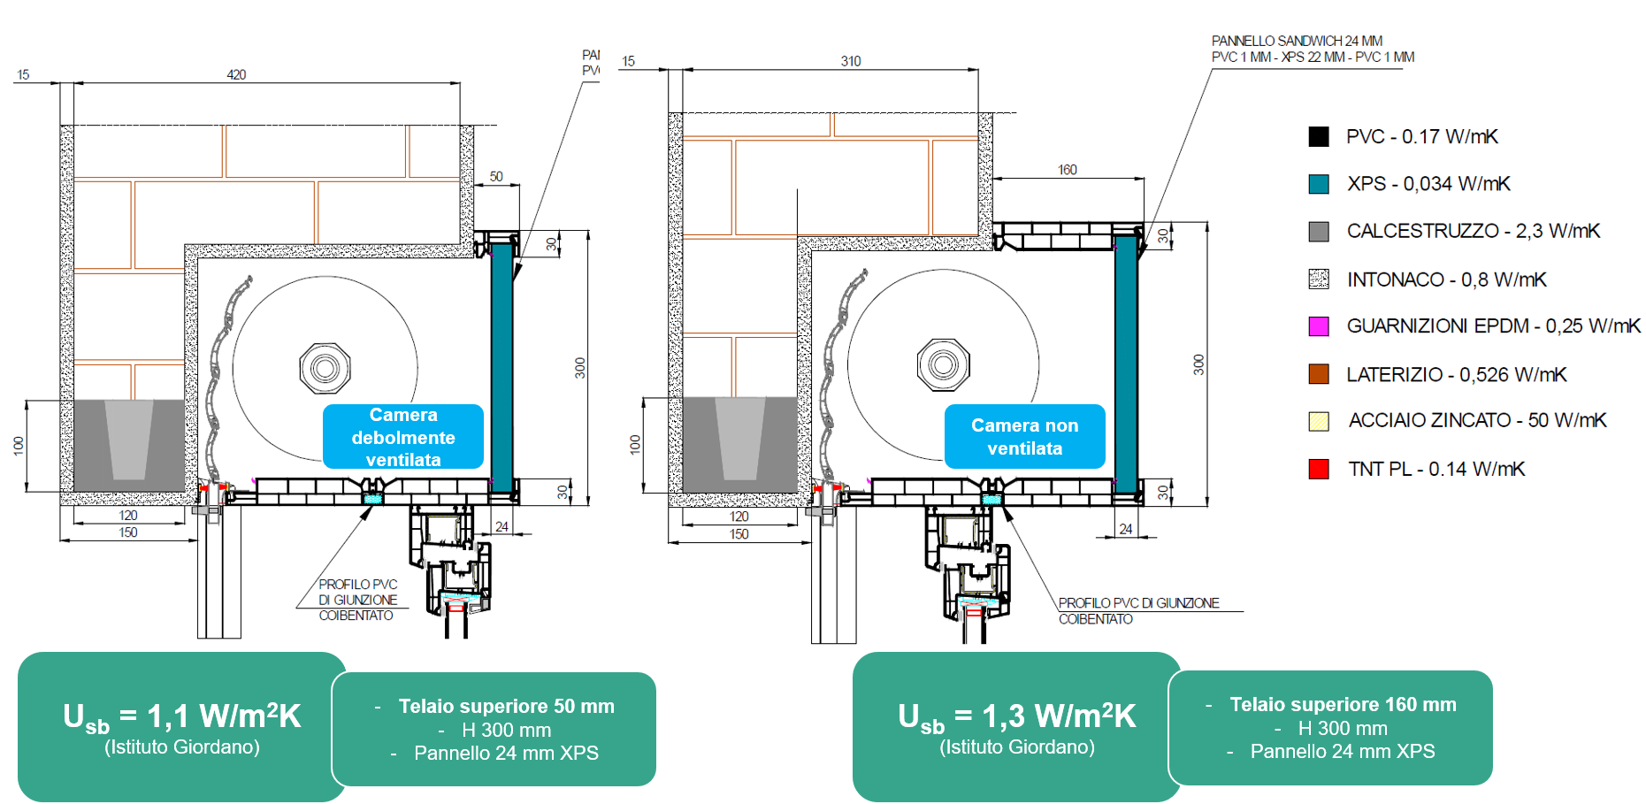

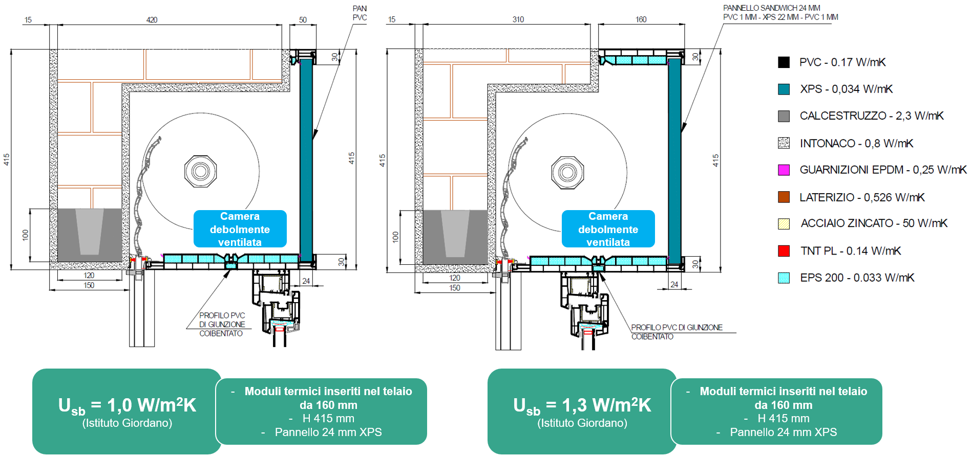

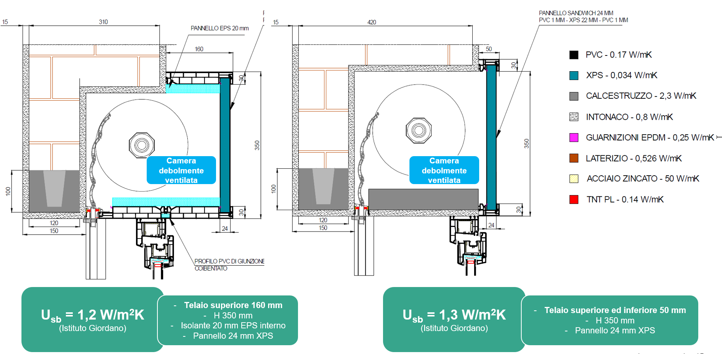

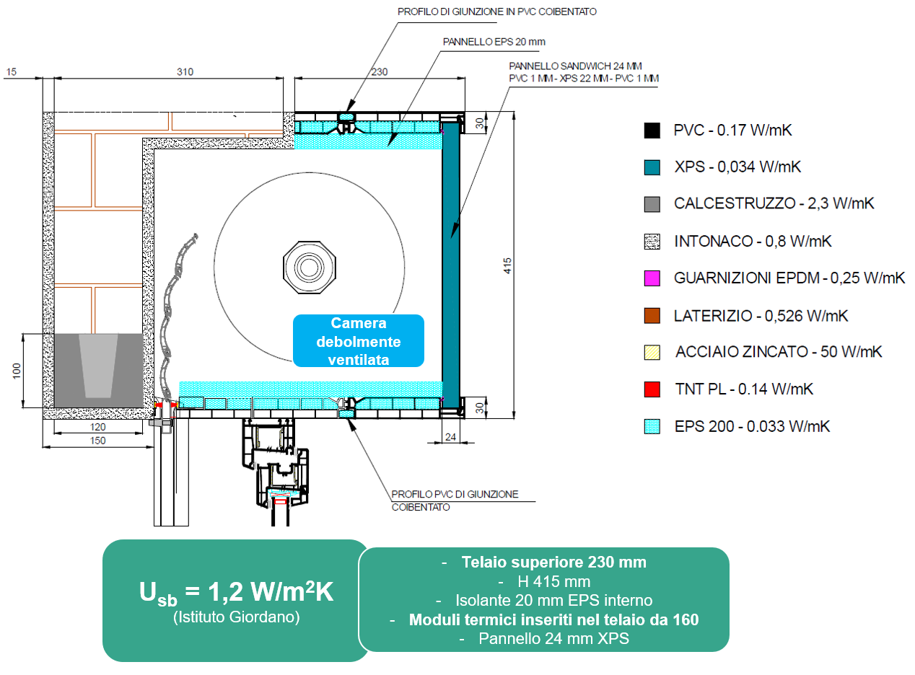

# Estetica

I profili in PVC possono essere rivestiti con pellicole in PVC, resistenti ai raggi UV, urti, graffi ed agenti atmosferici. I profili dovranno essere coperti da pellicola protettiva per evitare graffi nella messa in opera: la pellicola, una volta terminate le lavorazioni, deve essere rimossa.

Colore: Frassino, Sheffield Rovere Light, Pino Nudo, Douglas, Quercia Irlandese, Winchester XA, Noce Kolonial, Ciliegio Soft, Rovere Gold, Noce, Sheffield Oak Alpine, Sheffield Oak Concrete, Turner Oak Malt, Turner Oak Toffee, Pepper Oak Super-Matt, Weissbach Eiche Super-Matt, Honey Oak Super-Matt, Amaranth Oak Super-Matt, Verkehrsweiss, Crema Matt, Quarzgrau, Umbragrau, S-Bronze, Fenster Grau, Basalt Grau, Anthrazit Grau, Grigio Scuro Matt, Jet Black, Bianco Latte, Crema, Grigio Chiaro, Metbrush Aluminium, Grigio Argento, Grigio Antracite, Bronzo, Blu Brillante, Verde Muschio, Verde Scuro, Rosso Scuro, Crystal White Super-Matt, Beige, Chocolate Brown, Deep Bronze, White Aluminium, Grey Aluminium, Green grey, Dark Graphite

Quantità, dimensioni: vedi Allegato A abaco

# Generale

Per quanto non specificatamente indicato ai punti precedenti si fa riferimento alle specifiche tecniche del sistema scelto.

# ALLEGATO A

(Abaco)